Государственное бюджетное профессиональное
образовательное учреждение
Краснодарского края
«Краснодарский торгово-экономический колледж»

Профессия
08.01.10 Мастер жилищно-коммунального хозяйства

Срок обучения на базе 9 классов - 2 г. 10 мес.
Квалификации по диплому: слесарь-сантехник, электрогазосварщик

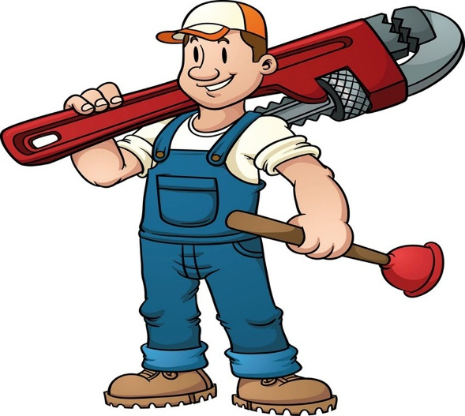

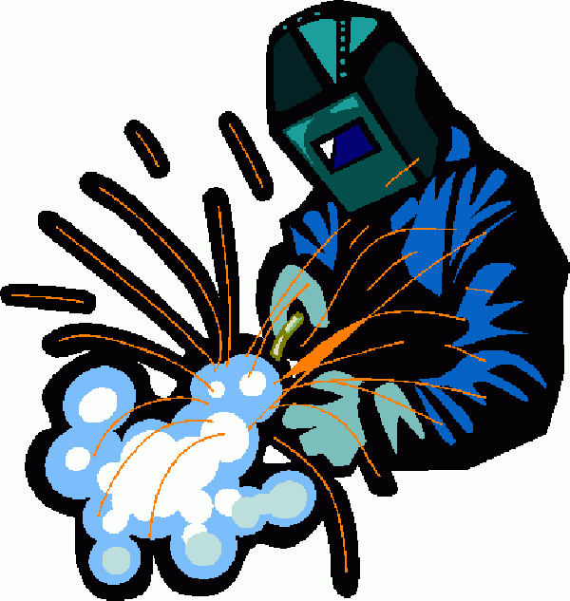

Одна из самых необходимых профессий в коммунальной сфере – мастер ЖКХ. Это универсальная рабочая профессия, которая всегда востребована на рынке труда.
Мастер ЖКХ - это специалист, занимающийся организацией эксплуатации зданий, сооружений, оборудования и их ремонтом. Получить профессию мастера жилищно-коммунального хозяйства – это уникальная возможность освоить сразу несколько профессий: сварщика, слесаря, сантехника. В рейтинге профессий ТОП-50, наиболее востребованных на рынке труда, новых и перспективных профессий, профессия сварщика занимает 22 место, слесаря – 20 место, сантехника – 24 место.
Сфера ЖКХ была, есть и будет. Уже трудно представить дом без коммуникаций: вода, тепло, канализация есть даже в частных домах. Все коммуникации нужно правильно подвести, а главное, правильно эксплуатировать.
Если вы любите проектировать конструкции (чертежи деталей) и создавать их - ваша профессия электрогазосварщик. Электрогазосварщик - это рабочий, который осуществляет сварку различных изделий из металла: узлов металлоконструкций, трубопровода, деталей машин и механизмов и т.д.
Труд слесаря вообще незаменим и нужен повсеместно. Именно слесарь создает условия для комфортного существования в офисах и жилых зданиях. Слесарь-сантехник - это рабочий в области эксплуатации, обслуживания и ремонта оборудования жилищно-коммунального хозяйства, санитарно-технических систем центрального отопления, водоснабжения, канализации и водостоков.
На плечах работников жилищно-коммунального хозяйства лежит большой груз ответственности за обеспечение комфортных условий жизни миллионов людей. Работники ЖКХ отвечают за стабильную и бесперебойную работу предприятий и учреждений, больниц и школ. Благополучие каждой семьи, тепло каждого дома во многом зависят от устойчивости и надежности этой сферы.

Область профессиональной деятельности выпускников:
строительство и жилищно-коммунальное хозяйство, в том числе:
- монтаж и ремонт санитарно-технологического оборудования;
- испытание и регулировка трубопроводных систем и аппаратуры, ручная электродуговая и газоэлектрическая сварки.

Виды профессиональной деятельности мастера ЖКХ:
- Выполнение работ по эксплуатации и ремонту оборудования систем водоснабжения, водоотведения, отопления жилищно-коммунального хозяйства;
- Выполнение электрогазосварочных работ при ремонте оборудования систем водоснабжения, водоотведения и отопления.

Профессионально - квалификационные требования мастера ЖКХ:
- должен знать устройство, принцип работы и технические характеристики систем отопления, водоснабжения и водоотведения, устройство сварочных машин и аппаратуры, технологические приемы сварки наплавки деталей;
- должен уметь выполнять работы по монтажу систем отопления, водоснабжения и водоотведения, производить ручную, дуговую, газовую сварку металлических узлов и конструкций.

Профессионально важные качества мастера ЖКХ:
- нервно–психическая устойчивость;
- физическая выносливость;
- наглядно-образное, техническое мышление;
- пространственное воображение;
- способность к концентрации и распределению внимания;
- развитая зрительно-двигательная координация;
- подвижность кистей рук;
- терпение, внимательность, аккуратность;
- ответственность.

Противопоказания:
- заболевания органов зрения;
- тяжелые поражения суставов и позвоночника;
- заболевания, проявляющиеся приступами головокружения и потерей сознания;
- хронические заболевания легких;
- заболевания кожи.

За время обучения обучающиеся изучают:
а) Общеобразовательные дисциплины:
- ОП.01 Техническое черчение;
- ОП.02 Основы электротехники;
- ОП.03 Безопасность жизнедеятельности;
- ОП.04 Физическая культура;
- ОП.05 Иностранный язык в профессиональной деятельности;
- ОП.06 Автоматизация производства;
- ОП.07 Материаловедение;
- ОП.08 Психология общения.

б) Профессиональные модули:
- ПМ.01 Выполнение работ по эксплуатации и ремонту оборудования систем водоснабжения, водоотведения, отопления жилищно-коммунального хозяйства;
- ПМ.02 Выполнение электрогазосварочных работ при ремонте оборудования систем водоснабжения, водоотведения и отопления.

По окончанию изучения каждого профессионального модуля обучающиеся проходят учебную практику в учебных кабинетах, лабораториях и цехах колледжа, производственную практику - в предприятиях, организациях, офисах города.

Форма государственной итоговой аттестации – защита выпускной квалификационной работы в виде демонстрационного экзамена.

Области применения профессии:
- в организациях, обеспечивающих контроль строительства и обслуживания жилых комплексов на строящихся объектах;
- в эксплуатационных отделах на заводах;
- предприятиях, в офисах (где требуется постоянный контроль систем отопительного и сантехнического и оборудования);
- в конструкторских бюро;
- в ТСЖ, ЖКО, УК и пр.;
- в ремонтных мастерских;
- в частных компаниях по бытовому ремонту.

